西山卫健信息

第45期

昆明市西山区卫生健康局办公室 2020年2月22日

西山区委常委、政法委书记李跃武

慰问疫情防控一线医务人员

2月21日，一个情意浓浓的日子，西山区委常委、区委政法委李跃武书记带着春天的温暖，在区卫生健康局龙晶晶局长的陪同下，来到区疾病预防控制中心，慰问疫情防控一线医务人员，并送上关心和祝福。龙晶晶局长就当前卫生健康系统新冠肺炎疫情防控工作开展情况及医务人员紧张、防护物资紧缺等存在困难作了简短汇报。

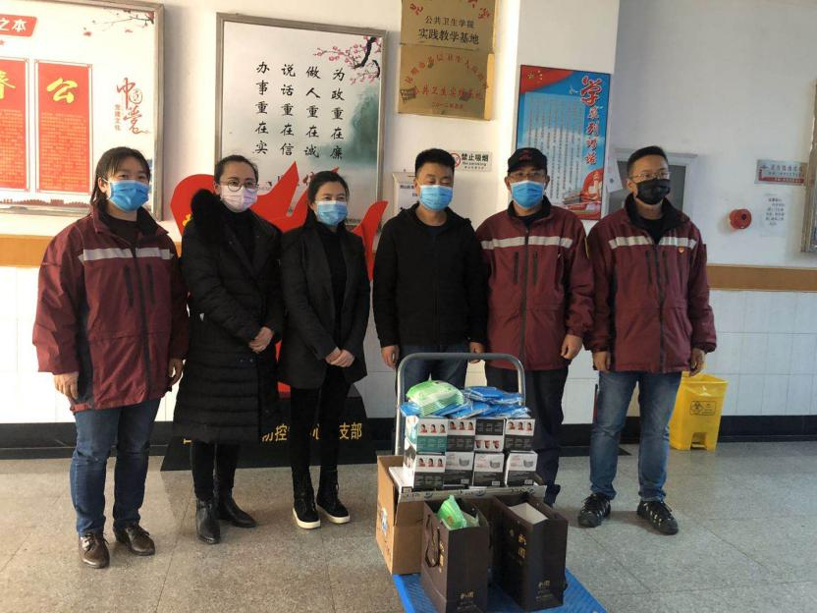区疾控中心负责人汇报了现阶段疫情防控有关工作情况。他说，现在疫情防控工作已经从“全面防控”转为“重点防控、精准防控”，从被动防控转为主动防控，正在对重点场所进行督导检查，给予辖区内各行各业疫情防控专项指导。并表示，请区委领导放心，再苦再难再累，疾控中心也不会丝毫懈怠，一定举全员之力，坚决打赢这场战役，确保全区人民身体健康。

“大家辛苦了！感谢大家的付出！”随后，区委政法委李跃武书记以个人的名义慰问奋战在防控一线的医务人员，送来了口罩（ISO 9001-2015）1000个、防尘口罩50个、PM2.5口罩25个等防护用品。他强调，在这场防疫战中，疾控中心员工就是走在最前线的战士，当前疫情形势依然严峻，思想上不能松懈，希望广大医务工作者能够再接再厉，以更加认真、严谨的工作态度，为人民群众筑起坚固的健康防线，并叮嘱大家要做好个人防护，注意自身安全。

编（校）稿：杨家雄 审稿：张颖